
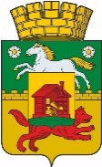
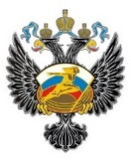


РЕГИОНАЛЬНЫЕ СОРЕВНОВАНИЯ ПО СПОРТИВНОМУ ТУРИЗМУ
НА ПЕШЕХОДНЫХ ДИСТАНЦИЯХ
«Памяти Мустафы Константина Юрьевича»
28 сентября 2024 года Междуреченский городской округ
РАСПИСКА
Я,
Ф.И.О.
тренер - представитель команды:
Территория
Организация
несу полную материальную ответственность за порядок и сохранность имущества территории городского парка (место проведения соревнований) и ознакомил участников команды с «Инструкцией по технике безопасности для тренеров-представителей и участников соревнований по спортивному туризму».

 |  | 2024 г. |  | /
 |  |  | Подпись | Расшифровка подписи

